Ficha de “objeto museal”

Título | Lo mejor está por venir. Historia gráfica de Lima y sus desastres 1983-2007
Autor/a | Santiago Quintanilla
Año | 2007
Imagen(es) | 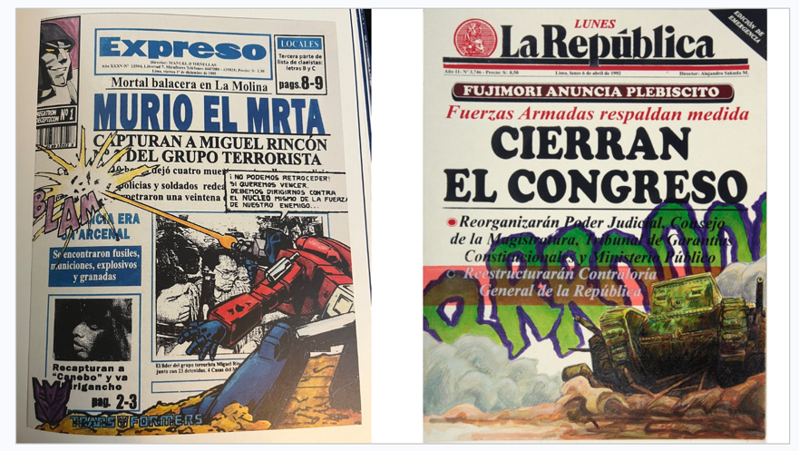
Técnica/Materiales | Serigrafía sobre papel
Medidas | Variables (deben ir 4 o 5)
Colección | Hochschild
Contacto (Para coordinaciones)
Observaciones (montaje u otros)

